«Мастерим своими руками»
КОМПЛЕКС ИГР ПО ЦВЕТОВОСПРИЯТИЮ
Автор воспитатель Червонная В.В.
МБДОУ детский сад № 27
Представленный в статье комплекс игр был изготовлен при реализации проекта «Разноцветная неделя». При рассмотрении игр нельзя не осветить следующие проблемы, которые возникают при диагностике детей второй младшей группы: слабо развита мелкая моторика рук; не сформированы сенсорные понятия; необходимость создания условий для эффективного использования дидактических игр как средства формирования представлений о сенсорных эталонах цвета, формы, величины. Задачи реализованного проекта «Разноцветная неделя»: разработать и апробировать комплекс дидактических игр; выявить уровень сформированности представлений о сенсорных эталонах цвета; совершенствовать навыки установления тождества и различия предметов по их свойствам: величине, форме, цвета; пополнить предметно – развивающую среду группы; обогатить представление родителей о сенсорном развитии детей.
Комплекс составлен из следующих дидактических игр.

1. Развивающий коврик «Геометрические фигуры» (фото 1, 2).
Материал: тканевый коврик для сушки посуды 40Х50 см (основа), клеевой пистолет, фетр разных цветов.
Последовательность изготовления: приготовила 20 прямоугольников из фетра (разнообразных цветов и оттенков), из каждого прямоугольника вырезала геометрическую фигуру, отложила в сторону. Затем приклеила прямоугольник к основанию клеем-пистолетом. Также прикрепила швейную липучку к основанию (чтобы можно было прикрепить фигуру).
Задачи: повторить с детьми название геометрических фигур; закреплять название основных цветов; познакомить с названиями разнообразных оттенков (светло-зеленый, сиреневый и т.п.); развивать внимательность, мелкую моторику.
Варианты использования: дидактические игры «Поставь заплатку», «Починим одеяло», «Найди место своей фигуре».

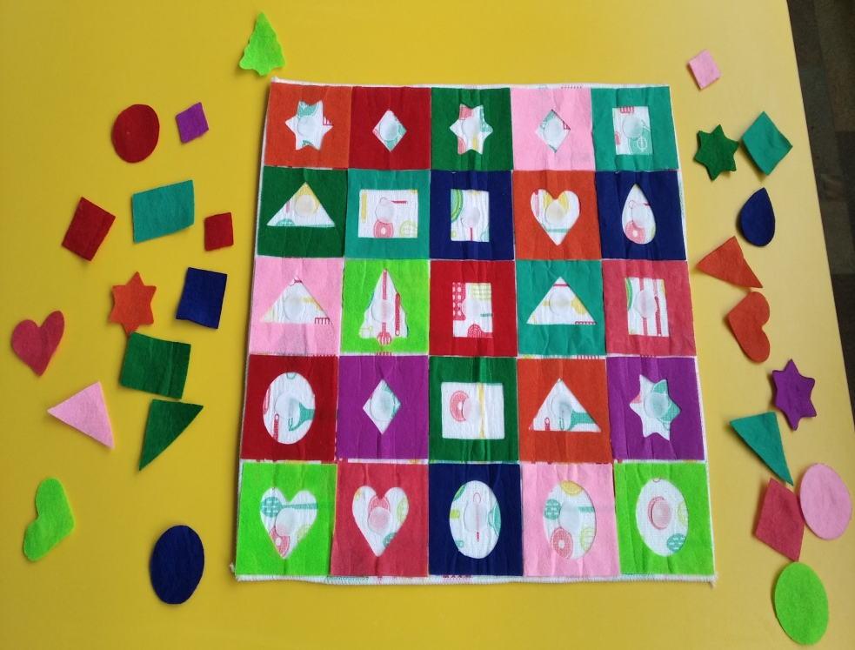

Рисунок 1
Рисунок 2

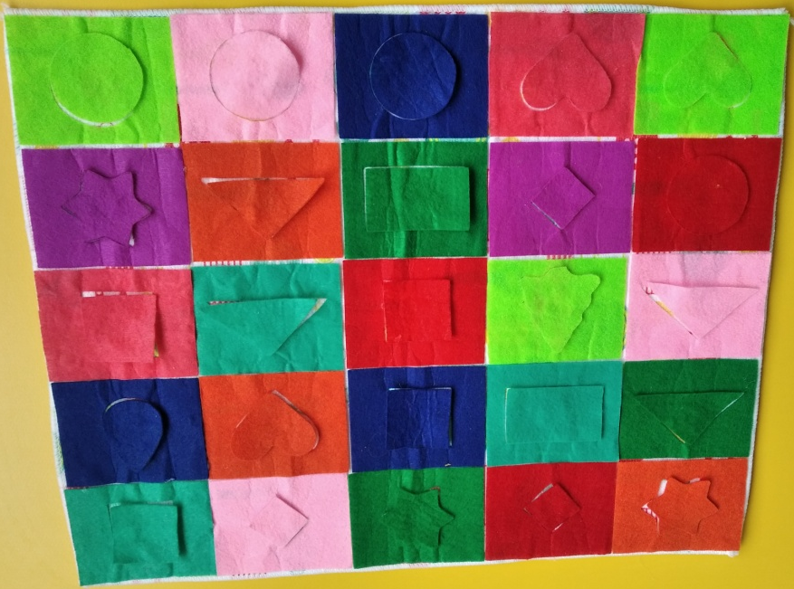

2. Геометрические фигуры из воздушного пластилина (фото 3,4).
Материал: быстрозастывающий пластилин разных цветов, линейка, нож, скалка, разделочная доска.
Последовательность изготовления: освободить от упаковки воздушный пластилин, поместить на разделочную доску, раскатать скалкой (примерно 3 мм толщиной), вырезать трегольники, квадраты, кружочки, прямоугольники. Выложить на пергамент, дать высохнуть в течение суток.
Задачи: повторить название геометрических фигур, упражнять в умении отличать цвета (желтый и оранжевый, синий и голубой и т.д.), расширять кругозор детей, пополнять их словарный запас новыми названиями цветов. Продолжать развивать мелкую моторику, тактильное восприятие.
Варианты использования: можно использовать на занятиях по формированию элементарных математических представлений, играть в дидактическую игру «Разложи по цветам».

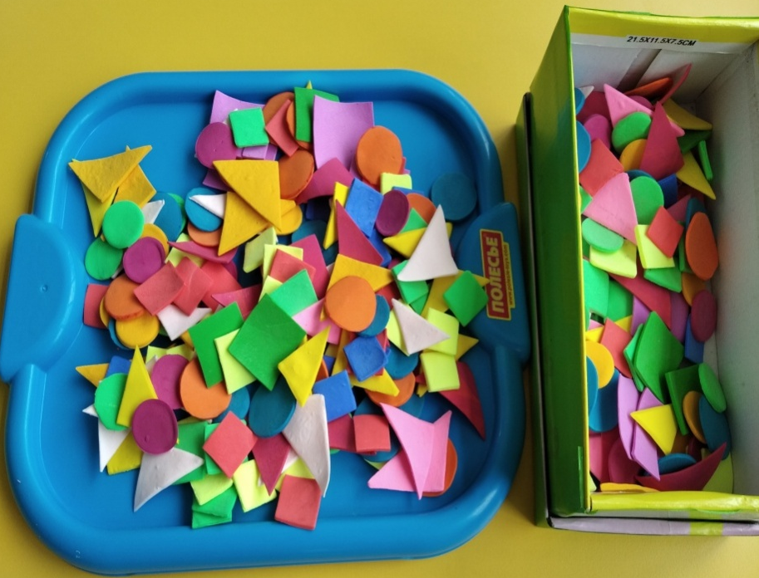
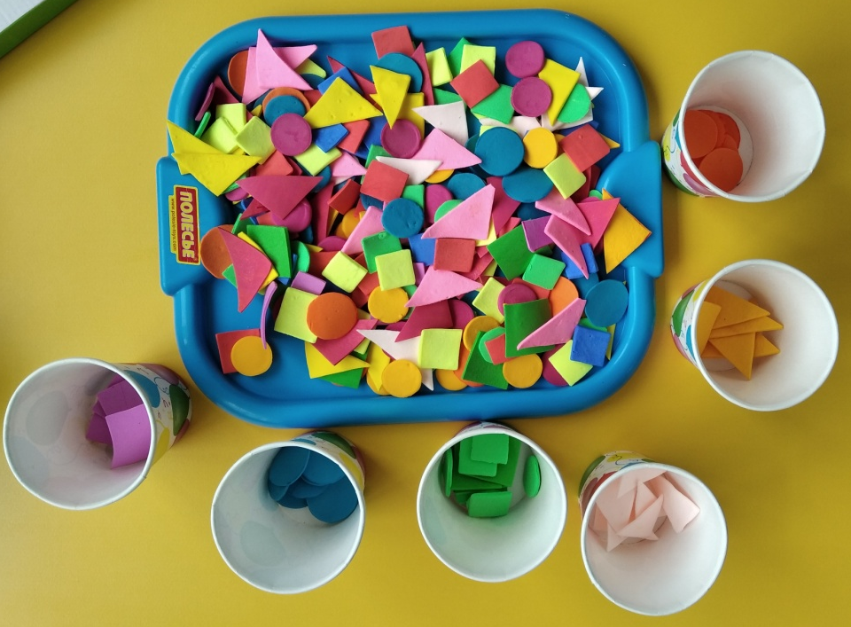
Рисунок 4
4
Рисунок 5
фто 3

3. Разноцветные шарики (фото 5).
Материал: соленое тесто, акриловый краситель.
Последовательность изготовления: приготовить соленое тесто, разделить на 8 частей, в каждую добавить краситель, хорошо вымешать, скатать шарики размеров с лесной орех. Выложить на разделочную доску, дать высохнуть 2-3 суток.
Задачи: закрепить знание названий основных цветов и их оттенков, способствовать снятию психологического напряжения (посредством игр с маленькими необычными деталями), развивать внимательность, умение сосредоточиться.
Варианты использования: игра «Разложи шарики по стаканчикам».

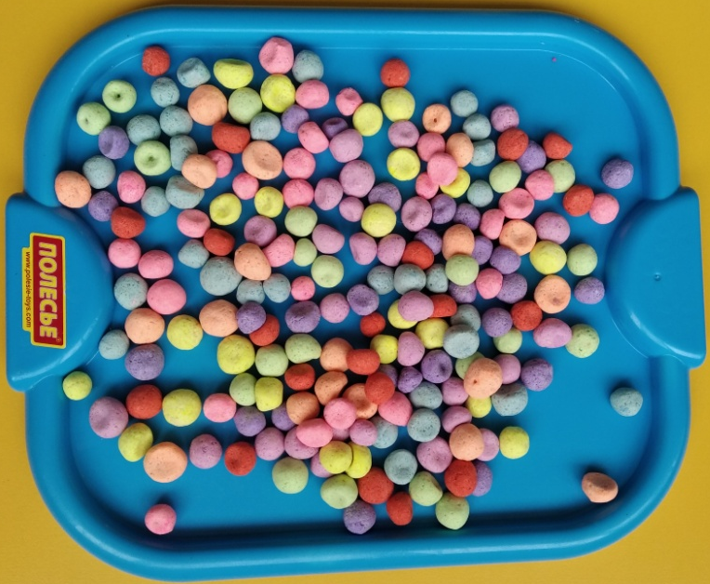
Рисунок 6
фото 5

4. Игра «Есть у нас огород» (фото 6,7).
Материал: коврик (ковролин) коричневого цвета 40Х55 см, фетр разных цветов, липучка (1,5 м).
Последовательность изготовления: изготовить из фетра по 5 шт различных овощей (капуста, морковь, помидоры, огурцы, баклажаны, перцы, лук, тыква, цветы, зелень). Пришить к ним по кусочку швейной липучки.
Задачи: повторить названия овощей, закреплять понятия «один-много-ни одного», «больше-меньше», «столько-сколько», повторить названия основных цветов и их оттенков
Варианты использования: можно использовать как на занятиях по формированию элементарных математических представлений, по ознакомлению с окружающим миром, так и при играх в режимных моментах («Посадим огород для куколок», «Вырастим овощи для салата/борща», «Собираем урожай»).

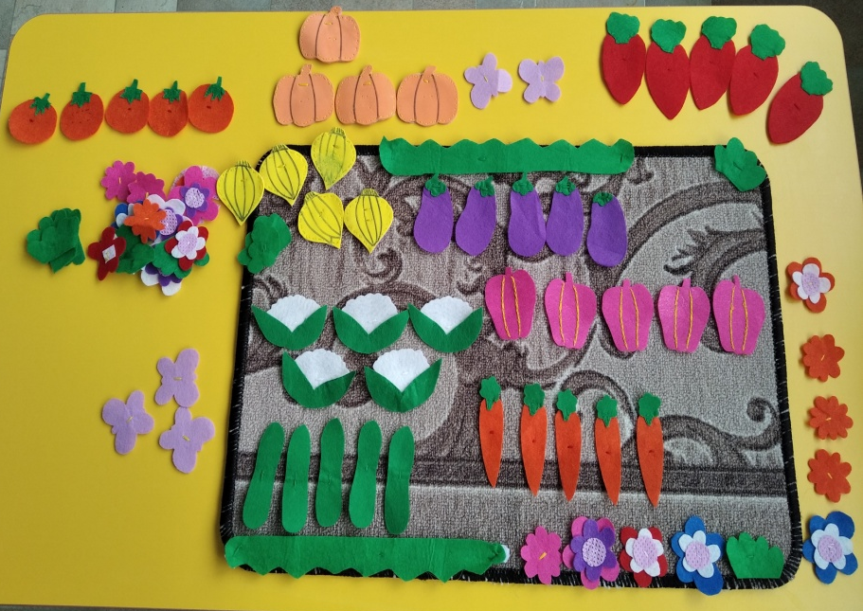
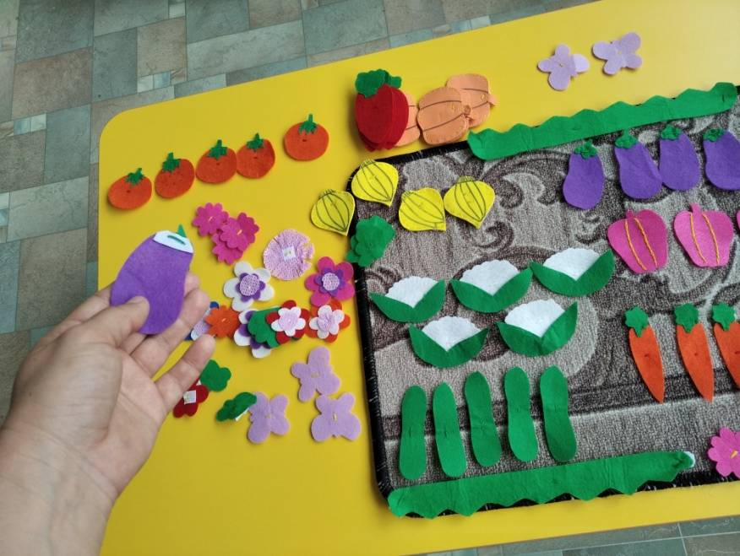
фото 6
фото 7

5. «Маленький модельер» (фото 8, 9).
Материал: фетр, пуговицы, пушистые шарики, декоративные камешки, швейная липучка.
Последовательность изготовления: Вырезать из фетра силуэты разной одежды (юбки, брюки, платья, свитера, футболки, головные уборы и куртки). Подготовить пуговицы и другие декоративные элементы, прикрепить к ним кусочки липучки. Можно украшать одежду.
Задачи: развивать художественный вкус у детей, чувство меры. Повторить названия основных цветов. Воспитывать аккуратность, тренировать усидчивость, умение доводить до конца начатое дело.
Варианты использования: дидактическая игра «Украсим одежду».

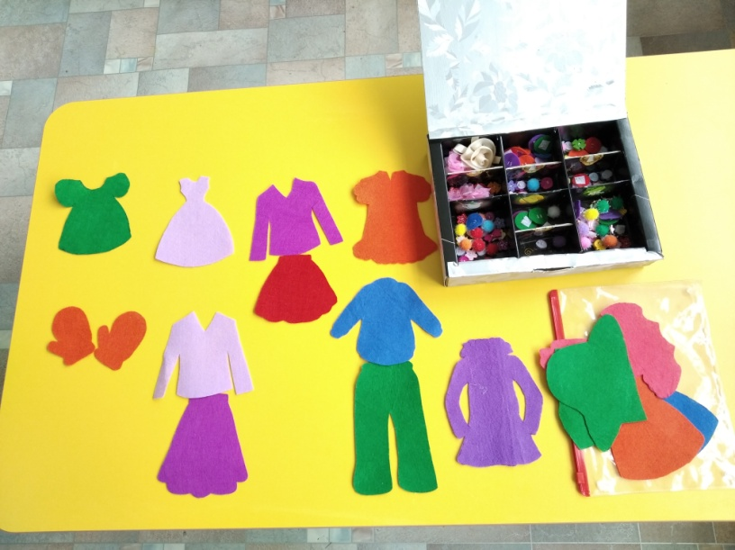
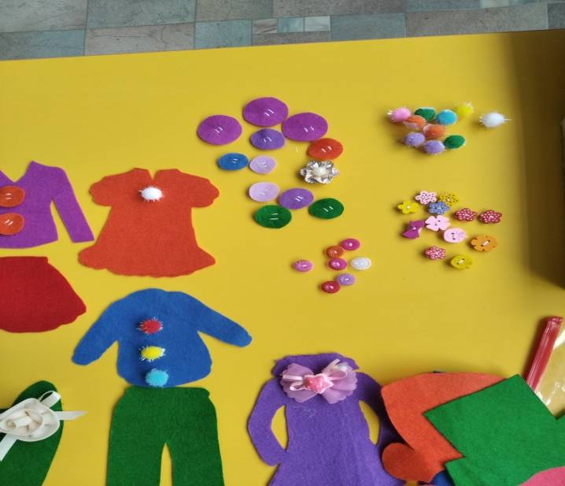
фото 9
фото 8

6. «Веселая рыбалка своими руками» (фото 10, 11)
Материал: фетр или плотная ткань разных цветов, небольшие магниты без декоративных элементов, палка пластиковая из-под воздушного шара, капроновая толстая нить, клей-пистолет.
Последовательность изготовления: Вырезать из фетра/ткани силуэты рыб и других морских обитателей. С помощью клея-пистолета прикрепить к ним магниты. Изготовить удочки: разрезать ножницами пластиковую палочку на 3 части, к каждой заготовке прикрепить капроновую нить с магнитным элементом. Можно рыбачить!
Задачи: развивать художественный вкус у детей, чувство меры. Повторить названия основных цветов. Воспитывать аккуратность, тренировать усидчивость, умение доводить до конца начатое дело.

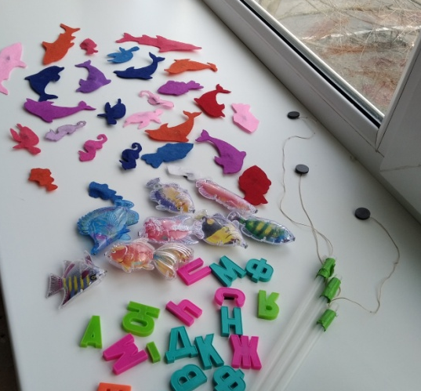
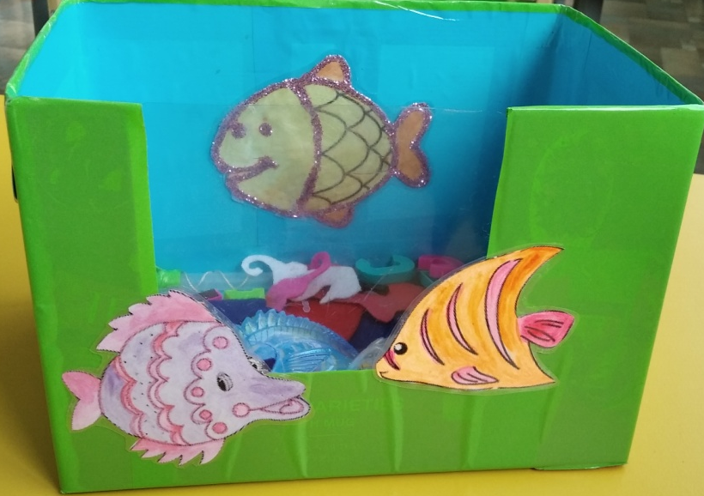
фото 11
фото 10

7. Кукольный домик (фото 12-14)
Материал: 4 картонные коробки одинакового размера, скотч, клей-пистолет, оберточная бумага, самоклеящаяся бумага, серебристая тесьма, 2 кусочка цветной ткани для занавесок, 2 липучки (для крепления занавесок), 2 прямоугольных куска пенопласта (для крыши).
Последовательность изготовления: скрепить коробки между собой при помощи скотча. Прикрепить сверху пенопластовую крышу, декорированную оберточной бумагой. При помощи бумаги различного цвета и свойств сделать «обои» в комнатах, отдекорировать внешние стены. Над оконными проемами при помощи клея-пистолета приклеить липучки, на них закрепить «занавески». Домик готов!
Задачи: развивать художественный вкус у детей, чувство меры. Повторить названия основных цветов. Воспитывать аккуратность, тренировать усидчивость, умение доводить до конца начатое дело.
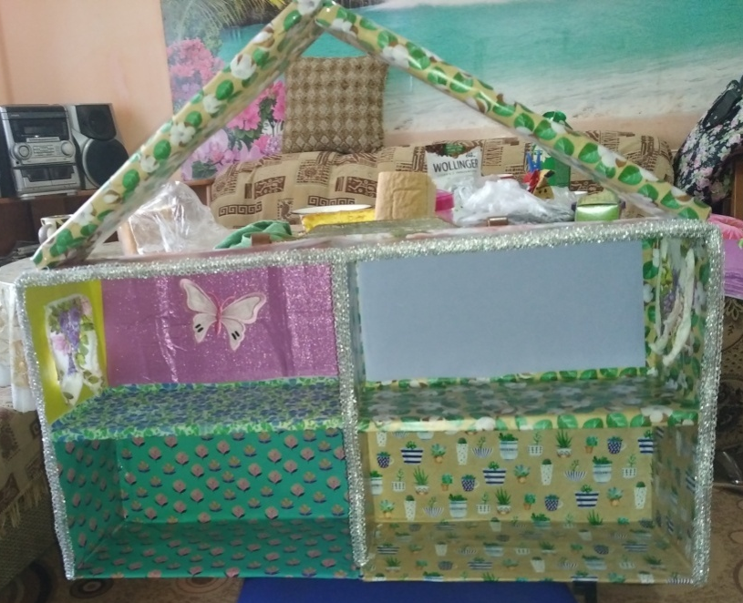
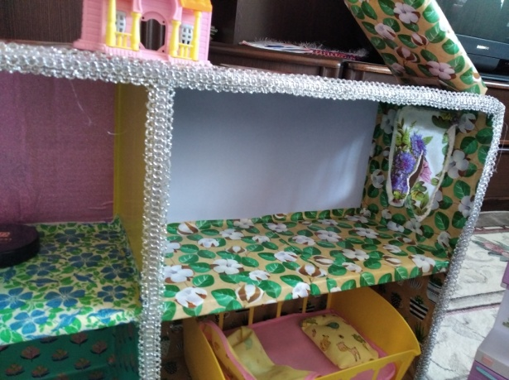
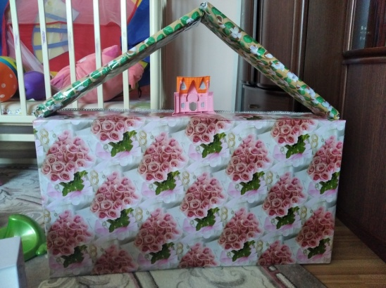
фото 14
фото 12
фото 13

